Laporan Lab. Jaringan Komputer pertemuan 10

Nama: Muhamad ilham fachririzal

Kelas: TI-21-PA

NPM: 212310029

BLOCK WEBSITE

1.GENERAL chain forward dan in interface nya ether 2

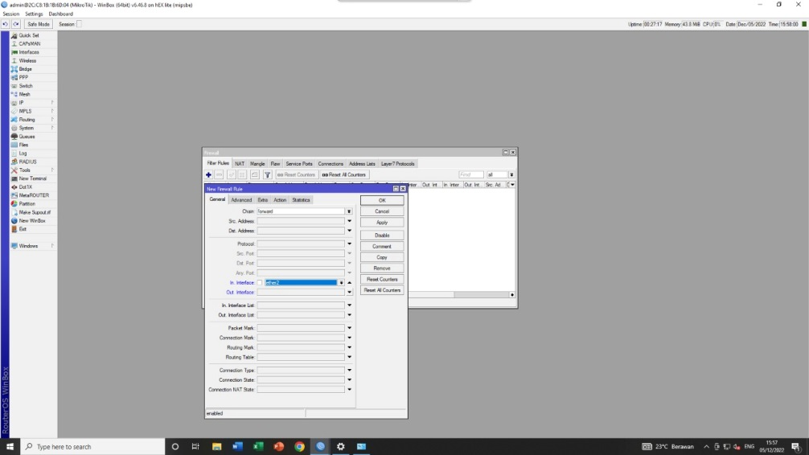

2. Advanced pilih content masuk website yang ingin di block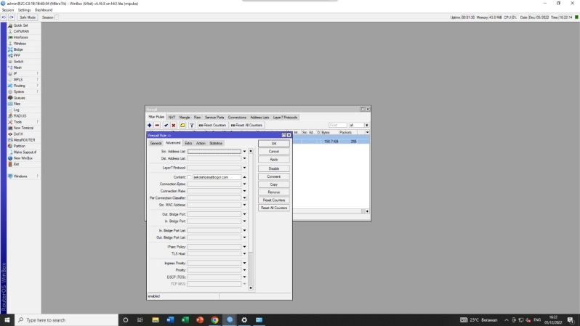

3.Lalu Ke Action Pilih Drop

4.Lalu ke google dan ketikan website yang kita blok tadi